Consultas multitablas

1) **Obtener la edad mínima, máxima y promedio de los clientes agrupados por su preferencia de contacto**:

SELECT

Pref_contacte AS Preferencia,

MIN(YEAR(CURDATE()) - YEAR(Fecha_nac)) AS Edad_Minima,

MAX(YEAR(CURDATE()) - YEAR(Fecha_nac)) AS Edad_Maxima,

AVG(YEAR(CURDATE()) - YEAR(Fecha_nac)) AS Edad_Promedio

FROM

clientes

GROUP BY

Pref_contacte;

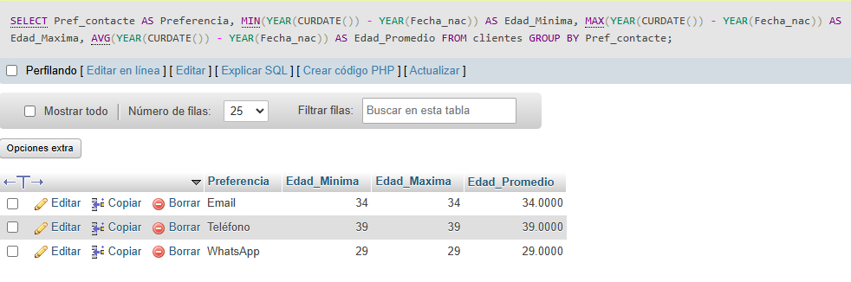

2)Calcular la cantidad de facturas por usuario

SELECT

idUsuario AS Usuario,

COUNT(idFactura) AS Total_Facturas

FROM

usuario

INNER JOIN

factura ON idUsuario =empleados_Usuario_idUsuario

GROUP BY

idUsuario;

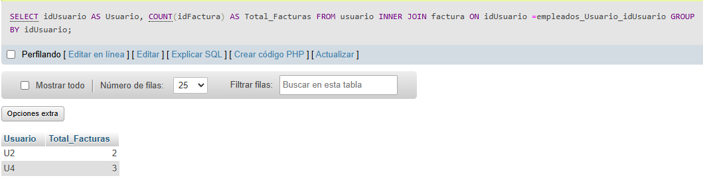

3)mostrar la cantidad y el máximo y mino del stock según el repuesto

SELECT desc_prod,cantidad_existente, stock_max,stock_min

FROM repuesto

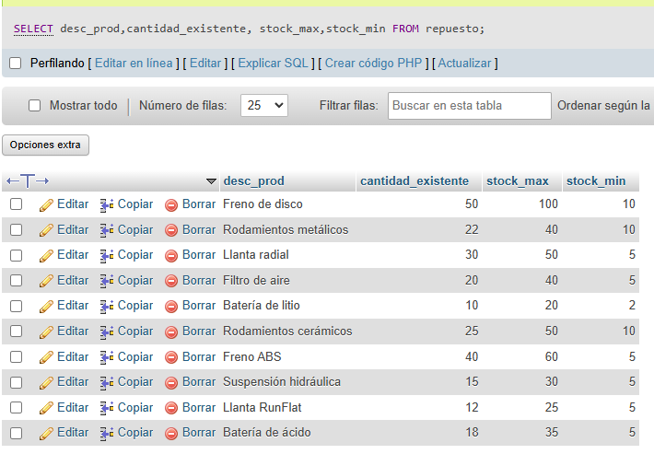

4)saber la cantidad de usuario registrados según su rol

SELECT

id_rol,tipo_rol,

COUNT(idUsuario) AS Total_Usuarios

FROM

rol

INNER JOIN

usuario ON id_rol = id_rol

GROUP BY

id_rol;

